Tema: La Luna y su relación con la tierra.
Objetivo: Reconocer la relación que tiene la luna con la tierra.

TUS CONOCIMIENTOS PREVIOS
Responde las siguientes preguntas con base en tus conocimientos previos.
- ¿Qué es la luna?
- ¿Cómo afecta la luna a los seres humanos?
- ¿Qué es un eclipse?
- ¿Qué son las mareas?

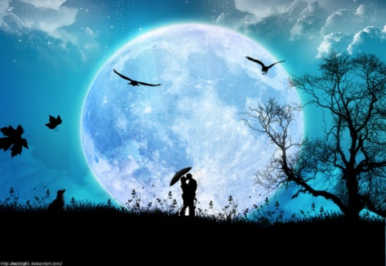
LA LUNA.
La luna es el satélite natural de la tierra, es decir, un astro que orbita alrededor de la tierra. La luna tiene ¼ del diámetro del de la tierra, de 3.476 Km y se le considera el satélite natural que tiene un tamaño más grande del sistema solar en relación el tamaño del planeta en torno al que gira. Al parecer se originó cuando hace aproximadamente 4.527 millones de años un cuerpo celeste chocó con la tierra causando que fragmentos de nuestro planeta salieran despedidos a la órbita de la tierra, de manera que se fueron agrupando para formar este satélite. La luna está compuesta por materiales similares a los que componen la tierra. Desde la tierra solamente se puede apreciar uno de sus hemisferios, que aparece con manchas que en realidad son cráteres, producidos por choques con meteoros en su superficie. Según una investigación de la NASA en 2009, es posible que exista agua en la luna, sin embrago por tener una fuerza de gravedad tan baja no puede atraer gases de manera que no es posible que conforme una atmósfera, lo que hace que las temperaturas sean muy extremas, cerca de los 100°C al medio día lunar y cerca de 153°C bajo 0, en la noche. La luna no emite luz propia, la luz que se percibe desde la tierra es el reflejo de la luz del sol.
Ilustración 1. La luna y el romance. Tomada de: elescritormisterioso.blogspot.com

LAS FASES DE LA LUNA (tomado de www.astromomia.com)
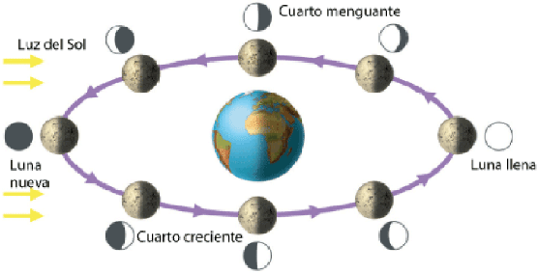
Según la disposición de la Luna, la Tierra y el Sol, se ve iluminada una mayor o menor porción de la cara visible de la luna.
La Luna Nueva o novilunio es cuando la Luna está entre la Tierra y el Sol y por lo tanto no la vemos. En el Cuarto Creciente, la Luna, la Tierra y el Sol forman un ángulo recto, por lo que se puede observar en el cielo la mitad de la Luna, en su período de crecimiento. La Luna Llena o plenilunio ocurre cuando La Tierra se ubica entre el Sol y la Luna; ésta recibe los rayos del sol en su cara visible, por lo tanto, se ve completa. Finalmente, en el Cuarto Menguante los tres cuerpos vuelven a formar ángulo recto, por lo que se puede observar en el cielo la otra mitad de la cara lunar. Las fases de la luna son las diferentes iluminaciones que presenta nuestro satélite en el curso de un mes.
La órbita de la tierra forma un ángulo de 5º con la órbita de la luna, de manera que cuando la luna se encuentra entre el sol y la tierra, uno de sus hemisferios, el que nosotros vemos, queda en la zona oscura, y por lo tanto, queda invisible a nuestra vista: a esto le llamamos luna nueva o novilunio.
A medida que la luna sigue su movimiento de traslación, va creciendo la superficie iluminada visible desde la tierra, hasta que una semana más tarde llega a mostrarnos la mitad de su hemisferio iluminado; es el llamado cuarto creciente. Una semana más tarde percibimos todo el hemisferio iluminado: es la llamada luna llena o plenilunio. A la semana siguiente, la superficie iluminada empieza a decrecer o menguar, hasta llegar a la mitad: es el cuarto menguante. Al final de la cuarta semana llega a su posición inicial y desaparece completamente de nuestra vista, para recomenzar un nuevo ciclo.
Ilustración 2. Fases de la luna. Tomada de: kalipedia.com
LOS ECLIPSES (tomado de www.astromomia.com)
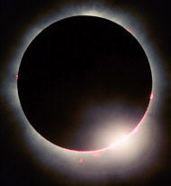
Un eclipse es el oscurecimiento de un cuerpo celeste por otro. Como los cuerpos celestes no están quietos en el firmamento, a veces la sombra que uno proyecta tapa al otro, por lo que éste último se ve oscuro. En el caso de la Tierra, la Luna y el Sol tenemos dos modalidades: eclipses de Sol, que consisten en el oscurecimiento del Sol visto desde la Tierra, debido a la sombra que la Luna proyecta; y eclipses de Luna, que son el oscurecimiento de la Luna vista desde la Tierra, debido que ésta se sitúa en la zona de sombra que proyecta la Tierra.
Si colocamos una pelota entre la luz y la pared se observará sobre la pared una sombra circular intensa y otra mayor, pero más débil. De igual manera, la luna y la tierra proyectan en el espacio gigantescos conos de sombra producidos por la iluminación del sol. Cuando la luna se interpone entre la tierra y el sol, el cono de su sombra se proyecta sobre una zona de la tierra, y las personas que habitan en esa zona quedan en la oscuridad, como si fuese de noche, porque la luna eclipsa, tapa al sol. Este astro se ve como cubierto, que no es otra cosa sino la luna. Esto es un eclipse de sol.
Del mismo modo, cuando la luna cruza el cono de sombra de la tierra, desaparece a la vista de los habitantes del hemisferio no iluminado (noche) los cuales pueden presenciar, en su totalidad, el eclipse de luna. El eclipse de sol se produce solamente sobre una pequeña faja de la tierra, porque la luna, por su menor tamaño, no oculta completamente al sol para la totalidad de la tierra.
Los eclipses de luna pueden ser de dos tipos: Totales: cuando están en el cono de sombra de la tierra, y parciales: cuando sólo se introduce parcialmente en la sombra. Por su parte, los eclipses de sol pueden ser de tres tipos:
Ilustración 3. Eclipse solar. Tomada de: astronomía.com
Totales: Cuando la luna se interpone entre el sol y la tierra, Y los habitantes no ven la luz solar durante algunos minutos.
Parciales: Cuando la penumbra abarca una extensión de tierra y los habitantes que están en ella sólo ven una porción de sol.
Anulares: Cuando el cono de sombra de la luna no llega hasta la tierra porque se encuentra demasiado lejos del planeta para ocultar el disco solar.
En un año puede haber un máximo de 7 eclipses y un mínimo de 2.

LAS MAREAS. (Tomado de: www.marenostrum.com)
Las mareas son los movimientos de agua causados por una fuerza -llamada gravedad- que la Luna ejerce sobre nuestros mares, y que provoca una fuerte atracción del océano hacia el astro. Cuando el océano se "infla" hablamos de marea alta o pleamar, momento en que las aguas cubren las orillas de las costas. La marea entrante se denomina "flujo". Cuando la Luna está en el otro lado de la Tierra, tenemos marea baja o bajamar. Muchas playas quedan al descubierto y muchos barcos varados en ellas. La marea saliente se llama "reflujo". El Sol también ejerce esta fuerza sobre nuestros mares, pero como está más lejos, su influencia es menor. Una vez al mes, el Sol y la Luna están alineados, entonces los océanos se ven atraídos por las fuerzas combinadas de los dos astros y por ello la marea es más fuerte. Este fenómeno se denomina "marea viva" y es especialmente interesante para los pescadores y los que pasean por las playas.

LOS SATÉLITES ARTIFICIALES.
Así como la luna es un satélite natural, también existen satélites artificiales que los seres humanos han construido con el fin de mejorar las comunicaciones, conocer más información sobre el universo, pero desafortunadamente también para la guerra.
Desde los años cincuenta se comenzaron a realizar pruebas por parte de Estados Unidos, Rusia y Europa, intentando colocar un satélite en la órbita de la tierra para enviar sonido hacia nuestro planeta. En el año de 1964 por parte de Europa se logró ubicar el Syncom 3, primer satélite de este tipo que transmitió para el continente europeo los juegos olímpicos de Tokyo. Desde entonces las telecomunicaciones dieron un vuelco total, de manera que en esta época es impensable el mundo sin el aporte de los satélites.
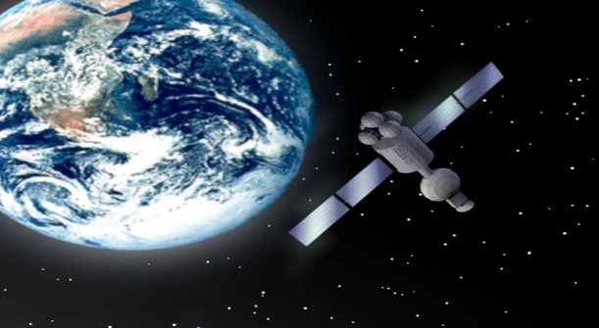
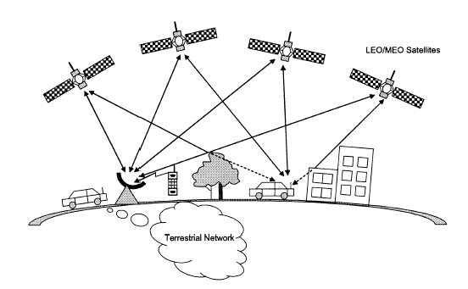
Ilustración 4. Satélite artificial en órbita. Tomada de: turismoeneluniverso.blogspot.com
Ilustración 5. Red de comunicaciones satelitales. Tomada de: monografías.com

EN BUSCA DE NUEVOS APRENDIZAJES
Responde las siguientes preguntas con base en la información anterior.
5. Con base en la ilustración 1 y lo que hayas escuchado, comenta por qué la luna siempre ha atraído a los seres humanos y ha influido en la poesía.
6. Elabora una ficha de la luna con su edad, tamaño y otros datos.
7. Según la lectura ¿cómo se originó la luna?
8. ¿Qué son las manchas que apreciamos de la luna?
9. ¿Por qué no hay atmósfera en la luna?
10. ¿De qué habla la investigación de la NASA de 2009 sobre la luna?
11. ¿Qué significan los símbolos ° y °C?
12. ¿Qué consecuencias tiene que la temperatura de la luna esté entre 100°C a 153°C bajo cer0?
13. ¿De dónde proviene la luz que vemos desde la luna?
14. Dibuja las fases de la luna.
15. ¿Por qué se le denomina “cuartos” a las fases de la luna?
16. ¿Cuánto dura todo el ciclo lunar?
17. ¿Cuánto dura cada fase del ciclo lunar?
18. ¿Cómo se ve la luna desde la tierra en el cuarto menguante?
19. ¿Cómo se ve la luna desde la tierra en el novilunio?
20. ¿Cómo se ve la luna desde la tierra en el cuarto creciente?
21. ¿Cómo se ve la luna desde la tierra en el plenilunio?
22. ¿Qué tiene que ver el hombre lobo con las fases de la luna?
23. ¿Qué otras historias o creencias has escuchado de la influencia de la luna en las personas?
24. Observa la luna esta noche y ubica según tu observación en qué fase lunar estamos.
25. ¿Qué es un eclipse?
26. Explica cómo se produce un eclipse solar.
27. Explica cómo se produce un eclipse lunar.
28. ¿Cuántos eclipses puede haber al año?
29. ¿Cuál es la diferencia entre eclipse total, eclipse parcial y eclipse anular?
30. ¿Cuál es la incidencia de la luna en el transporte marítimo y en la pesca?
31. ¿Qué son las mareas?
32. ¿Por qué hay pleamar cuando hay luna nueva?
33. Comenta sobre la historia de los satélites artificiales.
34. ¿Para qué sirven los satélites artificiales?
35. Explica cómo funciona la comunicación de acuerdo con la ilustración 5.
36. ¿Qué sucedería si no existieran los satélites artificiales?

